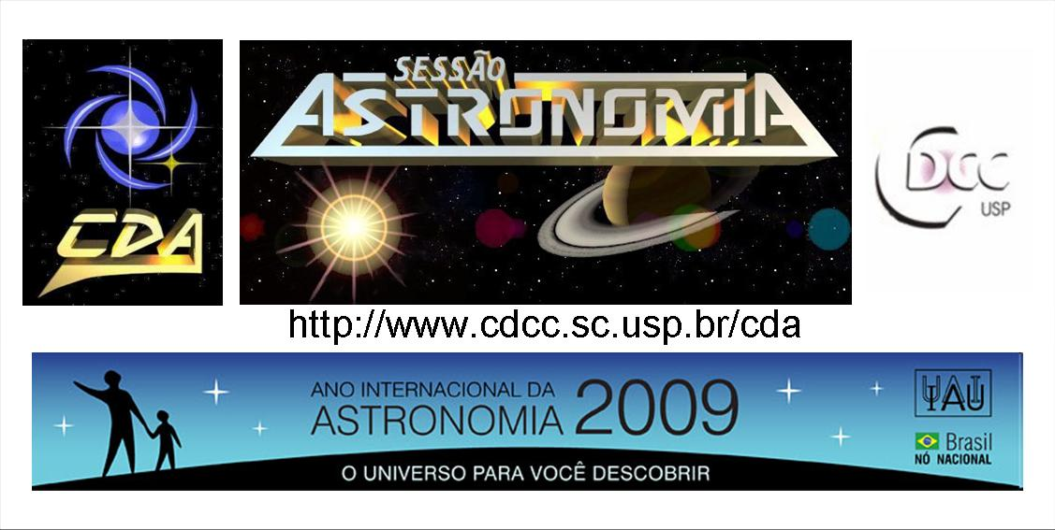
http://www.cdcc.sc.usp.br/cda
- Tema da Palestra: O Sol de Galileu
- Data: 23 de maio de 2009
- Horário: 21 horas
- Local: Auditório do Observatório do CDCC (CDA)
- Palestrante: Diego Pires de Azevedo Gonçalves

Sinopse

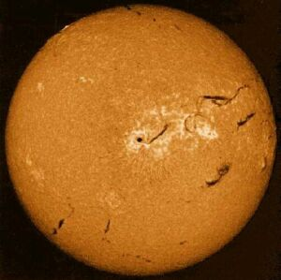
O Sol é a estrela mais próxima de nós. Todos os planetas do sistema solar giram ao seu redor e cada um com um período diferente. Ele é o responsável pelo suprimento de energia da maioria dos planetas. Quando as pessoas visitam observatórios as perguntas mais comuns que surgem a respeito do Sol são: o que é o Sol e como ele funciona? Do que ele é feito? Mas, antes de responder a essas perguntas veremos alguns dados curiosos a respeito do Sol.
O Sol só é uma estrela por causa da grande quantidade de massa que ele tem, 332 959 vezes a massa da Terra. Ele é constituído, principalmente dos gases hidrogênio e hélio, os dois gases mais leves que temos. Quando se diz que o Sol tem quase 98% de gases a pergunta mais comum que aparece é: como é possível o Sol ter tanta massa, ser tão grande sendo formado de gases?
Informações: Tel. 3373-9191

